 | BİTİRME ÖDEVİ VE YÖNLENDİRİLMİŞ ÇALIŞMA FORMU | Doküman No | FR-003
 |  | İlk Yayın Tarihi | 18/04/2021
 |  | Revizyon Tarihi | -
 |  | Revizyon No | 0
 |  | Sayfa No | 1 / 1

KAYSERİ ÜNİVERSİTESİ
DEVELİ MESLEK YÜKSEKOKULU
YÖNLENDİRİLMİŞ ÇALIŞMA DERSİ İLE İLGİLİ İLKELER

YASAL DAYANAK
Bu ilkeler, Erciyes Üniversitesi Develi Meslek Yüksek Okulu Eğitim-Öğretim Yönergesinin 11. maddesine dayanılarak hazırlanmıştır.

AMAÇ VE KAPSAM
Bu ilkeler; Yönlendirilmiş Çalışmaların dağılım şekli, yürütülmesi, hazırlanması ve değerlendirilmesi ile ilgili konuları kapsar.

TANIM
Develi Meslek Yüksek Okulu’nda Yönlendirilmiş Çalışma dersi; son sınıf öğrencilerinin, III. ve IV. yarıyılda yapacakları ve bir öğretim üyesi/görevlisi/elemanı sorumluluğunda yürüteceği uygulamalı ve/veya teorik çalışma olup öğrencilerin araştırma kabiliyetlerinin geliştirilmesi, derslerde anlatılamayan dar kapsamlı ancak endüstride veya saha çalışmasında karşılaşabilecekleri konulardaki bilgi eksikliklerini gidermeye yönelik olarak ders sorumlusu nezaretinde ve yönlendirmesiyle yapılacak çalışmalardır.

KONULARIN ve DERS SORUMLUSUNUN BELİRLENMESİ
1- Öğrenciler her yarıyılın başlangıcında, ilgili dönemde ders programını inceleyerek derslerine girecek hocalar arasından tercihte bulunarak veya program sorumlusunun dağıtımı ile Yönlendirilmiş Çalışma yapacaklardır.
2- Bunun için öğrenciler Program sorumlusu tarafından hazırlanan Formu doldurarak talepte bulunurlar. Formu bölüm program sorumlusuna teslim ederler. Teslim edilen formlar Program sorumlusu tarafından değerlendirilir ve sonuçlar öğrencilere duyurulur.
3- Program sorumlusu, Yönlendirilmiş Çalışma yapacak öğrencilerin Öğretim Üyeleri/Görevlileri arasında mevcut şartlar dikkate alınarak dengeli dağılmasını sağlar.
5- Yönlendirilmiş Çalışma dersi için yarıyıl içinde en az bir kere ara sınav yapılır. Ara sınav ve dönem sonu sınavı yazılı veya sözlü olabilir.

YÖNLENDİRİLMİŞ ÇALIŞMA SONUÇLARININ TESLİMİ
1- Ekte verilen Yönlendirilmiş Çalışma Yazım Kurallarına uygun olarak hazırlanan Yönlendirilmiş Çalışma, Bölüm Başkanlığı tarafından duyurulan tarihlerde Bölüm Başkanlığına ve Ders sorumlusuna iki nüsha halinde ciltlenmiş olarak teslim edilir.

EK

KAYSERİ ÜNİVERSİTESİ
DEVELİ MESLEK YÜKSEK OKULU
YÖNLENDİRİLMİŞ ÇALIŞMA YAZIM KURALLARI

1. YÖNLENDİRİLMİŞ ÇALIŞMANIN BİÇİMİNE İLİŞKİN KURALLAR
Yönlendirilmiş Çalışmanın biçim yönünden düzenlenmesine ilişkin bilgilerin bulunduğu bu kısım, aşağıdaki sıraya uygun olarak düzenlenir:

1.1. Dış Kapak
Yönlendirilmiş Çalışmaların kapağında sırasıyla Develi Meslek Yüksek Okulu adı, ödev adı, ödevi hazırlayan, ödev danışmanı, ödevin yapıldığı bölüm, tarihi ve ili yer alır. Ancak kapak düzenlenirken "Çalışmanın Adı" ile "Bölümü" ifadeleri ayrıca yazılmaz. Çalışmanın adının tamamı büyük harflerle yazılır. Ancak hangi yazı karakterinin seçileceği çalışma adının uzunluğuna göre belirlenir. Kapak ile ilgili bilgiler, Şekil 1'deki gibi düzenlenir.

1.2. İç Kapak
Bu sayfa dış kapak kompozisyonunda düzenlenerek dış kapaktan hemen sonra konulur. Bu sayfadaki yazılar Meslek Yüksek Okulu ve Bölüm 14, diğer kısımlar 16 punto ile yazılır (Şekil 1).

1.3. Kabul Sayfası
Yönlendirilmiş Çalışmanın ders sorumlusu tarafından kabulünü gösteren sayfadır.

1.4. Önsöz veya Teşekkür
Yönlendirilmiş Çalışmanın yürütülmesi ve çalışmanın düzenlenmesi sırasında yardımı görülen, katkısı bulunan kişiler ve kuruluşlara teşekkür amacı ile düzenlenen sayfadır.

1.5. İçindekiler
Yönlendirilmiş Çalışma metninin bölüm ve alt bölümleri, metin içerisindeki düzenlendikleri sırada alt alta yazılarak ve karşılarına bulundukları sayfa numaraları konularak hazırlanır.

1.6. Kağıt Özellikleri
Yönlendirilmiş Çalışma, en az 80 en çok 100 g/m²'lik ve kaliteli beyaz kağıda yazılmalıdır. Kullanılacak kağıt A4 formunda olup, ödev ciltlendikten sonra 20.0 x 28.5 cm boyutlarından daha küçük olmamalıdır.

1.7. Yazı Özellikleri
Yönlendirilmiş Çalışma, bilgisayar ile yazılır. Bilgisayar ile yazdırmada püskürtmeli veya lazer yazıcı kullanılmalıdır. Yazı, kağıdın yalnız bir yüzüne yazılır. Yönlendirilmiş Çalışma metninde kullanılacak harf büyüklüğü 12 punto (tercihen Times New Roman) olmalıdır. Metin 1.5 satır aralıkla, şekil altı ve tabloların açıklamaları 1 satır aralıkla yazılmalıdır. Ana başlıklar, bölüm başlıkları ve alt başlıklar ile başlığı izleyen ilk paragrafı arasında 1 satır boşluk, başlıklarla bir önceki paragraf metni arasında 1.5 satır boşluk, paragraflar arasında ise 1 satır boşluk bırakılmalıdır. Her noktalama işaretinden sonra bir karakter boşluk bulunmalıdır.

1.8. Sayfa Düzeni
Sayfanın üst kenarından 3.5 cm, sol kenarından 4 cm, alt ve sağ kenarlarından 2 cm boşluk bulunmalıdır. Başlıklar da bu çerçeveyi taşmamalıdır (Şekil 3). Ana bölüm başlıklarını içeren sayfada üstten 7 cm boşluk bırakılmalı ve sayfaya numara verilmemelidir. Yazı blok sistemine göre (paragraf girintisiz ) yerleştirilmelidir.

1.9. Yönlendirilmiş Çalışmanın Uzunluğu
Yönlendirilmiş Çalışma, ana metin olarak (ekler ve kaynaklar hariç ) en az 25 sayfa olmalıdır. Aksi halde kabul edilmez.

2. YÖNLENDİRİLMİŞ ÇALIŞMA İÇERİĞİNİN DÜZENLENMESİNE İLİŞKİN KURALLAR

Yönlendirilmiş Çalışmanın ana metni genel olarak, sırasıyla giriş ve genel bilgiler, çalışmanın ayrıntıları ve sonuçlar olmak üzere en az üç bölümden oluşur.

3. KAYNAKLAR KISMI

Bitirme Ödevinde adı geçen ve çalışma süresince yararlanılan tüm kaynaklar metin içinde vurgulanır. WEB sayfaları da kaynak gösterilebilir.

4. YÖNLENDİRİLMİŞ ÇALIŞMA EKLERİ
Ödev çalışmasında faydalanılan veya elde edilen ve metin kısmına konulması mümkün olmayan tablo, şekil, bilgisayar programları, arşiv belgeleri, anketler, katalog bilgileri gibi metin yada görsel nesneler ödev formunu bozmaması için ayrıca ekler başlığı altında Ek-1, Ek-2,.... şeklinde sıralanarak kaynaklardan sonra verilmelidir.

T.C.
KAYSERİ ÜNİVERSİTESİ
DEVELİ MESLEK YÜKSEKOKULU

(Ön Kapak Tasarımı Örnek)
Haziran 2008
Develi - Kayseri
İktisadi ve İdari Programlar Bölümü
Lojistik Programı
Yönlendirilmiş Çalışma
Dr. Öğr. Üyesi YILMAZ DELİCE
LOJİSTİK VE STOK YÖNETİMİ
Hazırlayan
Kadir SARIÇİÇEK
1070115500
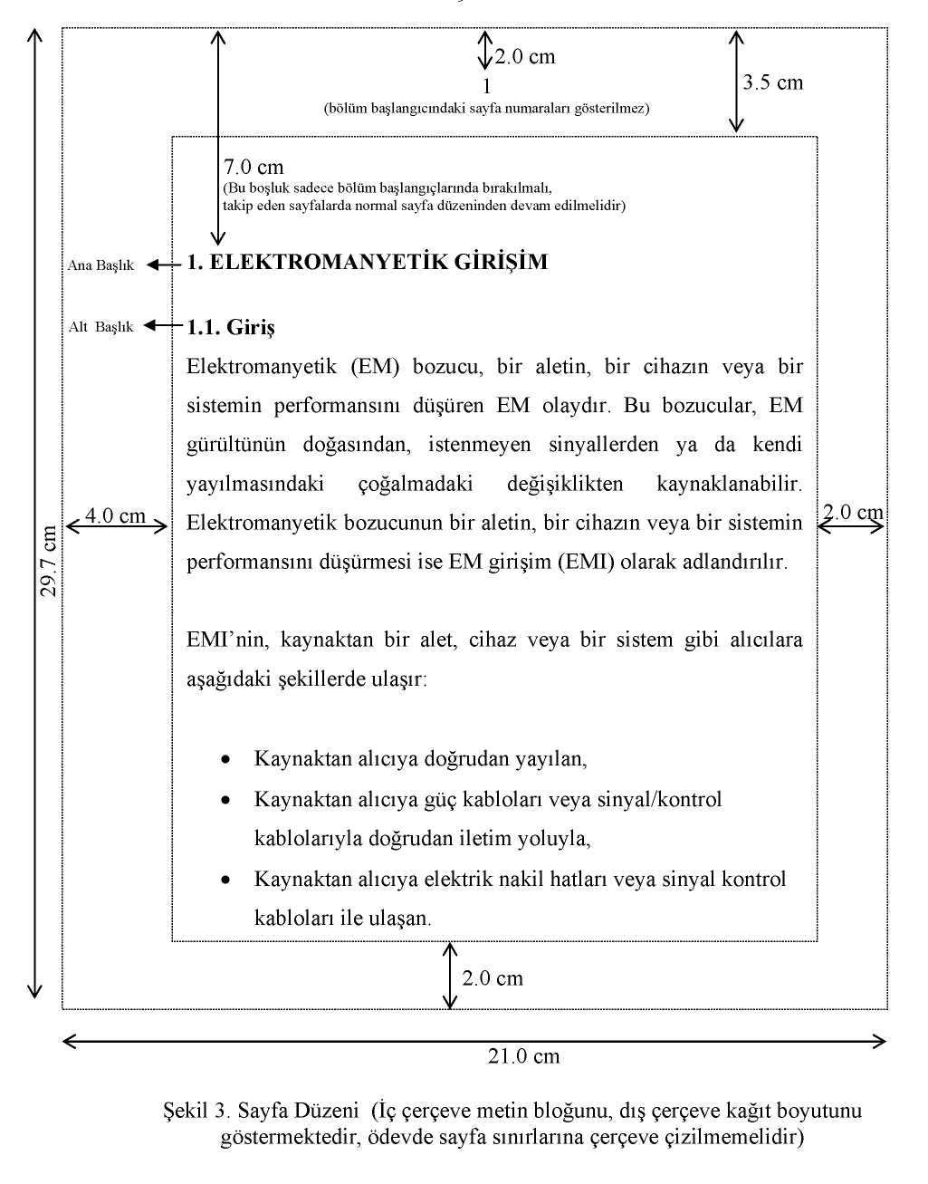
KAYSERİ ÜNİVERSİTESİ
DEVELİ MESLEK YÜKSEKOKULU
MESLEKİ UYGULAMA (BİTİRME ÖDEVİ) DERSİ İLE İLGİLİ İLKELER

YASAL DAYANAK
Bu ilkeler, Erciyes Üniversitesi Develi Meslek Yüksekokulu Eğitim-Öğretim Yönergesinin 21. maddesine dayanılarak hazırlanmıştır.

AMAÇ VE KAPSAM
Bu ilkeler; Mesleki Uygulama’ların (Bitirme Ödevi) dağılım şekli ile Mesleki Uygulama ’nın yürütülmesi, hazırlanması ve değerlendirilmesi ile ilgili konuları kapsar.

TANIM
Develi Meslek Yüksek Okulu’nda Mesleki Uygulama (Bitirme Ödevi) dersi; son sınıf öğrencilerinin, bir öğretim üyesi/görevlisi/elemanı danışmanlığında yürüteceği uygulamalı ve/veya teorik çalışmadan oluşur.

KONULARIN BELİRLENMESİ ve DANIŞMANLARIN GÖREVLENDİRİLMESİ
1- Öğretim elemanları her yarıyılın başlangıcında, kayıt yenileme süresince Mesleki Uygulama (Bitirme Ödevi) ile ilgili vermeyi planladıkları konuları program panosu veya bölüm panosuna yazılı olarak ilan eder.
2- Öğrenciler kayıt yenileme haftası içinde Bölüm Başkanlıkları veya Program Sorumlusu tarafından hazırlanan Mesleki Uygulama (Bitirme Ödevi) Formunu doldurarak ilgili Bölüm Başkanlığına teslim ederler. Teslim edilen formlar Bölüm Başkanlıklarınca değerlendirilerek sonuçlar öğrencilere duyurulur.
3- Bölüm Başkanlıkları (veya program sorumlusu), Bitirme Ödevlerinin Öğretim Üyeleri/Görevlileri arasında dengeli dağılmasını sağlarlar.
4- Öğrenciler Mesleki Uygulama dersini (Bitirme Ödevi) danışman gözetiminde yürütürler.
5- Mesleki Uygulama (Bitirme Ödevi) dersi için yarıyıl içinde en az bir kere ara sınav yapılır. Ara sınav yazılı veya sözlü olabilir.

MESLEKİ UYGULAMA (ÖDEVLERİN) SONUCUNUN TESLİMİ VE SUNUMU
1- Ekte verilen Mesleki Uygulama (Bitirme Ödevi) Yazım Kurallarına uygun olarak hazırlanan Mesleki Uygulama (Bitirme Ödevleri), Bölüm Başkanlığı tarafından duyurulan tarihlerde Bölüm Başkanlığına üç nüsha halinde ciltlenmiş olarak, danışmanın da onayını alarak teslim edilir.
2- Mesleki Uygulama (Bitirme Ödevleri) Bölüm Başkanlıklarınca belirlenen, içinde danışmanın da bulunduğu en az üç öğretim elemanı huzurunda öğrenci tarafından sözlü olarak sunulur. Danışman bu sunumu da dikkate alarak yarıyıl sonu sınav puanını belirler.
3- Başarılı bulunan Mesleki Uygulama (Bitirme Ödevleri), en geç beş gün içerisinde ciltlenmiş şekliyle, biri bölüme, biri kütüphaneye ve biri de danışmana olmak üzere bölüm başkanlığı tarafından teslim edilir.

EK
KAYSERİ ÜNİVERSİTESİ
DEVELİ MESLEK YÜKSEKOKULU
MESLEKİ UYGULAMA (BİTİRME ÖDEVİ) YAZIM KURALLARI

1. BİTİRME ÖDEVİNİN BİÇİMİNE İLİŞKİN KURALLAR
Mesleki Uygulamanın (Bitirme Ödevinin) biçim yönünden düzenlenmesine ilişkin bilgileri okuyucuya ilk bakışta sunmayı amaçlayan bu kısım, aşağıdaki sırada düzenlenir:

1.1. Dış Kapak
Mesleki Uygulamaların (Bitirme Ödevlerinin) kapağında sırasıyla Develi Meslek Yüksek Okulu adı, ödev adı, ödevi hazırlayan, ödev danışmanı, ödevin yapıldığı bölüm, tarihi ve ili yer alır. Ancak kapak düzenlenirken "Ödevin Adı" ile "Bölümü" ifadeleri ayrıca yazılmaz. Ödevin adının tamamı büyük harflerle yazılır. Ancak hangi yazı karakterinin seçileceği ödev adının uzunluğuna göre belirlenir. Kapak ile ilgili bilgiler, Şekil 1'deki gibi düzenlenir.

1.2. İç Kapak
Bu sayfa dış kapak kompozisyonunda düzenlenerek dış kapaktan hemen sonra konulur. Bu sayfadaki yazılar Meslek Yüksek Okulu ve Bölüm 14, diğer kısımlar 16 punto ile yazılır (Şekil 1).

1.3. Kabul ve Onay Sayfası
Mesleki Uygulama (Bitirme Ödevi) sınavı jürisinin ve ilgili Bölüm Başkanlığının, Ödevin kabul ve onayını gösteren sayfadır (Şekil 2).

1.4. Önsöz veya Teşekkür
Mesleki Uygulamanın (Bitirme Ödevinin) yürütülmesi ve ödevin düzenlenmesi sırasında yardımı görülen, katkısı bulunan kişiler ve kuruluşlara teşekkür amacı ile düzenlenen sayfadır.

1.5. Özet
Mesleki Uygulamanın (Bitirme Ödevinin) konusunu, amacını, uygulanan yöntemleri ve elde edilen sonuçları açık ve net olarak anlatan en fazla iki sayfalık bir metni içerir. Bitirme Ödevinin adı, özet başlığı olarak verilir, kaynak gösterilmez.

1.6. İçindekiler
Mesleki Uygulama (Bitirme Ödevi) metninin bölüm ve alt bölümleri, metin içerisindeki düzenlendikleri sırada alt alta yazılarak ve karşılarına bulundukları sayfa numaraları konularak hazırlanır.

1.7. Kağıt Özellikleri
Bitirme Ödevleri, en az 80 en çok 100 g/m²'lik ve kaliteli beyaz kağıda yazılmalıdır. Kullanılacak kağıt A4 formunda olup, ödev ciltlendikten sonra 20.0 x 28.5 cm boyutlarından daha küçük olmamalıdır.

1.8. Yazı Özellikleri
Bitirme Ödevleri, bilgisayar ile yazılır. Bilgisayar ile yazdırmada püskürtmeli veya lazer yazıcı kullanılmalıdır. Yazı, kağıdın yalnız bir yüzüne yazılır. Mesleki Uygulama (Bitirme Ödevi) metninde kullanılacak harf büyüklüğü 12 punto (tercihen Times New Roman) olmalıdır. Metin 1.5 satır aralıkla, şekil altı ve tabloların açıklamaları 1 satır aralıkla yazılmalıdır. Ana başlıklar, bölüm başlıkları ve alt başlıklar ile başlığı izleyen ilk paragrafı arasında 1 satır boşluk, başlıklarla bir önceki paragraf metni arasında 1.5 satır boşluk, paragraflar arasında ise 1 satır boşluk bırakılmalıdır. Her noktalama işaretinden sonra bir karakter boşluk bulunmalıdır.
1.9. Sayfa Düzeni
Sayfanın üst kenarından 3.5 cm, sol kenarından 4 cm, alt ve sağ kenarlarından 2 cm boşluk bulunmalıdır. Başlıklar da bu çerçeveyi taşmamalıdır (Şekil 3). Ana bölüm başlıklarını içeren sayfada üstten 7 cm boşluk bırakılmalı ve sayfaya numara verilmemelidir. Yazı blok sistemine göre (paragraf girintisiz ) yerleştirilmelidir.

1.10. Görsel Nesnelerin Yerleştirilmesi
Boyu tam sayfa ve daha kısa olan görsel nesneler (tablo, şekil, fotoğraf), metin içerisine sayfa
ortalanarak yerleştirilir. Görsel nesnelerin açıklamaları (şekil ve tablo başlıkları) bu nesnelerin genişliklerini aşmayacak ve satırı ortalayacak şekilde yerleştirilmelidir (Şekil 4 ve 5). Görsel nesneler ayrıca metin bloğunu da aşmamalıdır. Tablo ve şekiller Tablo 1.1., Tablo 1.2., Şekil 1.1., Şekil 1.2 şeklinde olmalıdır. Tablo başlık yazıları tablonun üstüne (Şekil 4), şekle ilişkin yazılar ise şekil altına yerleştirilmelidir (Şekil 5). Şekillerin ve Tabloların açıklamaları 1 tam aralıkla yazılmalıdır. Fotoğraflar bütün nüshalarda orijinale yakın kalitede, renkli fotoğrafların kopyası da renkli olmalı ve sayfaya yapıştırılarak değil, taranarak veya fotokopi ile çoğaltılarak sayfaya yerleştirilmelidir.

1.11. Bitirme Ödevinin Uzunluğu
Mesleki Uygulama (Bitirme Ödevleri), ana metin olarak (ekler ve kaynaklar hariç ) en az 25 sayfa olmalıdır. Aksi halde kabul edilmez.

1.12. Özgeçmiş
Özgeçmiş sayfası, Şekil 6'daki formatta düzenlenmeli ve Bitirme Ödevinin sonuna yerleştirilmelidir.

2. MESLEKİ UYGULAMA (BİTİRME ÖDEVİ) İÇERİĞİNİN DÜZENLENMESİNE İLİŞKİN KURALLAR

Mesleki Uygulamanın (Bitirme Ödevinin) ana metni genel olarak, sırasıyla giriş ve genel bilgiler, çalışmanın ayrıntıları ve sonuçlar olmak üzere en az üç bölümden oluşur.

2.1. Giriş ve Genel Bilgiler
Bu Bölümde, Mesleki Uygulamanın (Bitirme Ödevinin) konusu ve amacı açıklanır. Geçmişte konu hakkında yapılan çalışmalar belirtilir.

2.2. Ana Kısım
Bu bölümde Uygulamada veya Çalışmada yapılan inceleme, uygulama, test, yönteme ilişkin bilgiler, öneriler, planlar vb. genele yönelik bilgiler değerlendirilir ve kullanılır. Ayrıca teorik olarak öğrenilen bilgiler ile Uygulamadaki veya saha (endüstrideki) çalışmasındaki edinilen bilgilerin karşılaştırılması veya incelemesi de yapılabilir.

2.3. Sonuçlar
Bu bölüm, elde edilen bilgilerden çıkarılan sonuçlar, öneriler vb. belirtilir.

3. KAYNAKLAR KISMI

Bitirme Ödevinde adı geçen ve çalışma süresince yararlanılan tüm kaynaklar metin içinde vurgulanır. WEB sayfaları da kaynak gösterilebilir.

4. MESLEKİ UYGULAMA (BİTİRME ÖDEVİ) EKLERİ
Ödev çalışmasında faydalanılan veya elde edilen ve metin kısmına konulması mümkün olmayan tablo, şekil, bilgisayar programları, arşiv belgeleri, anketler, katalog bilgileri gibi metin yada görsel nesneler ödev formunu bozmaması için ayrıca ekler başlığı altında Ek-1, Ek-2,.... şeklinde sıralanarak kaynaklardan sonra verilmelidir. Bu eklere metinde atıf yapılmalı ve içindekiler kısmında da gösterilmelidir.
T.C.
KAYSERİ ÜNİVERSİTESİ
DEVELİ MESLEK YÜKSEKOKULU

LOJİSTİK VE STOK YÖNETİMİ
İktisadi ve İdari Programlar Bölümü
Lojistik Programı
Yönlendirilmiş Çalışma
Dr. Öğr. Üyesi YILMAZ DELİCE
Hazırlayan
Kadir SARIÇİÇEK
1070115500
LOJİSTİK VE STOK YÖNETİMİ
Hazırlayan
Kadir SARIÇİÇEK
1070115500
Haziran 2008
Develi - Kayseri
İktisadi ve İdari Programlar Bölümü
Lojistik Programı
Mesleki Uygulama

